

实 验 报 告
（2024/ 2025 学年 第 一 学期）

课程名称 | 计算机系统基础II
实验名称 | CACHELAB实验
实验时间 | 2024 | 年 | 11 | 月 | 27 | 日
指导单位 | 基础教学中心
指导教师 | 陈燕俐

学生姓名 | 童吉吉 | 班级学号 | B220421
学院(系) | 计算机 | 专 业 | 软件工程

实 验 报 告
实验名称 | CACHELAB实验 |  |  | 指导教师 | 陈燕俐
实验类型 | 综合 | 实验学时 | 2 | 实验时间 | 90min
- 实验目的和要求
实验目的：
通过本实验深入理解高速缓冲存储器Cache的工作原理。通过分析实验结果，观察缓存命中率等指标，进而进一步提高对计算机体系结构的认识。
实验要求:
通过修改csim.c，编写一个Cache模拟器来模拟Cache的工作，以valgrind的内存引用轨迹作为输入，模拟缓存的命中、未命中和替换数量。学会对valgrind工具内存引用轨迹的生成和分析，通过实验深入理解缓存的工作原理和LRU替换策略。

二、实验环境(实验设备)
硬件：微型计算机，linux服务器
软件：linux 操作系统、Gcc编译套件

三、实验运行结果
中文五号宋体，英文五号Times new roman字体，1.25倍行距
说明：这部分内容主要包括：
1.给出accessData函数,并写出函数设计思路。
2..截屏显示./test-csim结果
3.截屏显示cache的一组模拟结果，并解释结果的正确性，即给出手工计算的结果。
如：./csim -s 4 -E 1 -b 4 -t traces/yi.trace
hits:4 misses:5 evictions:3

- accessDate函数:
void accessData(mem_addr_t addr)
{
mem_addr_t set_index_mask = ((1ULL << s) - 1) << b; // 集合索引掩码
mem_addr_t set_index = (addr & set_index_mask) >> b; // 计算组索引
mem_addr_t tag = addr >> (b + s); // 计算tag

// 更新LRU计数器
for (int j = 0; j < E; j++)
{
for (int i = 0; i < E; i++)
{
if (cache[set_index][i].valid == 1 && cache[set_index][i].tag == tag)
{

hit_count++;
cache[set_index][i].lru = 0;
return;
}
}

// 如果为空
miss_count++;
for (int i = 0; i < E; i++)
{
if (cache[set_index][i].valid == 0)
{

cache[set_index][i].tag = tag;
cache[set_index][i].valid = 1;
cache[set_index][i].lru = 0;
return;
}
}

// 驱逐一个缓冲行
eviction_count++;
unsigned long long maxlru = 0;
int temp = 0;
for (int i = 0; i < E; i++)
{
if (maxlru <= cache[set_index][i].lru && cache[set_index][i].valid)
{
maxlru = cache[set_index][i].lru;
temp = i;
}
}
cache[set_index][temp].tag = tag;
cache[set_index][temp].valid = 1;
cache[set_index][temp].lru = 0;
}
cache[set_index][j].lru++;
}
函数设计思路:
- 根据地址值获取标志位,组索引位
- 更新缓存块中对应组的所有缓存行的lru值
- 遍历每一行,根据标志位判断是否命中,若命中则hit_count++,并置lru为0,退出函数
- miss_count++,再一次遍历每一行,判断是否为空,若为空则置标志位为tag,置lru为0,置该行valid为1,退出函数
- eviction_count++,再一次遍历每一行找到lru最大的一行,标志位设为tag,将该行lru置为1,valid置为1

实 验 报 告
2.截屏显示./test-csim结果
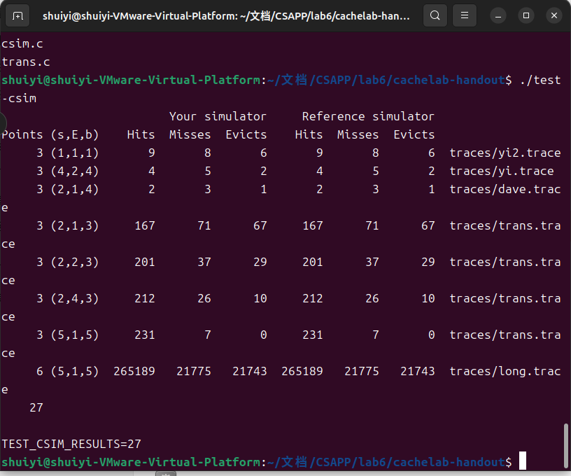
图 1.test运行结果
3.截屏显示cache的一组模拟结果，并解释结果的正确性，即给出手工计算的结果。
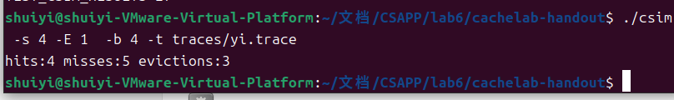
图 2.模拟结果图

实 验 报 告
解释:
根据命令行获取到s=4,E=1,b=4,可知缓存有2^4组,每组有1行,每行存储2^4字节数据
yi.traces文件中内容为: 图3.yi.traces文件
根据材料:
L：加载数据
S：存储数据
M：修改数据
其中地址为64位，数据大小以字节为单位。
我们可以得到:主存地址由56位标志位,4位索引位,4位偏移位组成,缓存块大小16字节
分析已给出的replayTrace函数,初步了解,L ,S调用一次accessDate函数
M调用两次,
分析及结果如图4.实例分析图所示
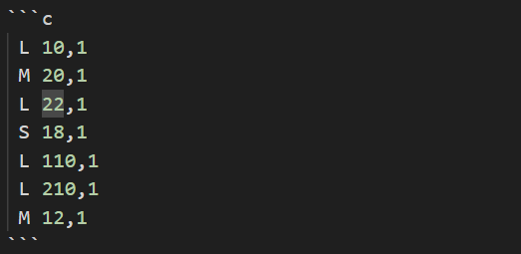
图 3.yi.traces文件
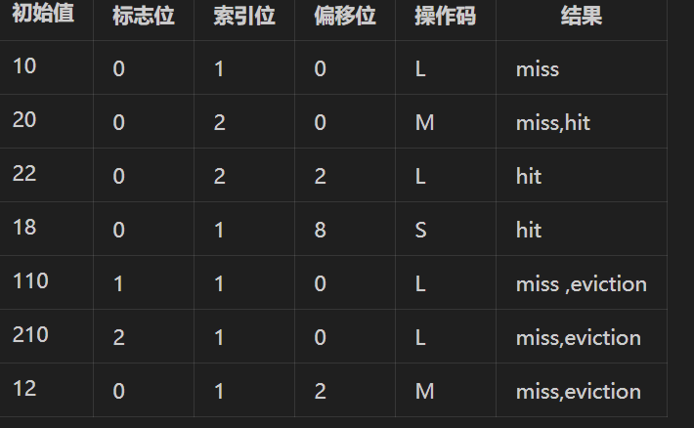
图 4.实例分析图
实 验 报 告
实 验 报 告
四、实验小结（包括问题和解决方法、心得体会、意见与建议等）
(一)实验中遇到的主要问题及解决方法
问题:运行测试文件时,发现当E值为1时结果正确,当E值不为1时,只有hit值正确,miss和eviction都错误
解决方法:经过分析,发现是处理驱逐行的情况时,未对valid值置1,整个驱逐行情况修改完后的代码如下:
// 驱逐一个缓冲行
eviction_count++;
unsigned long long maxlru = 0;
int temp = 0;
for (int i = 0; i < E; i++)
{
if (maxlru <= cache[set_index][i].lru && cache[set_index][i].valid)
{
maxlru = cache[set_index][i].lru;
temp = i;
}
}
cache[set_index][temp].tag = tag;
cache[set_index][temp].valid=1;
cache[set_index][temp].lru = 0;

（二）实验心得
通过此次试验我对cache结构和运行机制更加熟悉,同时提高了我的编程能力
（三）意见与建议（没有可省略）

- 支撑毕业要求指标点

六、指导教师评语 (含学生能力达成度的评价)

成 绩 |  | 批阅人 |  | 日 期

评 分 细 则 | 评分项 | 优秀 | 良好 | 中等 | 合格 | 不合格
评 分 细 则 | 遵守实验室规章制度
评 分 细 则 | 学习态度
评 分 细 则 | 算法思想准备情况
评 分 细 则 | 程序设计能力
评 分 细 则 | 解决问题能力
评 分 细 则 | 课题功能实现情况
评 分 细 则 | 算法设计合理性
评 分 细 则 | 算法效能评价
评 分 细 则 | 回答问题准确度
评 分 细 则 | 报告书写认真程度
评 分 细 则 | 内容详实程度
评 分 细 则 | 文字表达熟练程度
评 分 细 则 | 其它评价意见
评 分 细 则 | 本次实验能力达成评价（总成绩）

